Муниципальное автономное дошкольное образовательное учреждение детский сад комбинированного вида №3 «Аленушка» р.п.Приютово муниципального района Белебеевский район Республики Башкортостан

«Развитие фонематического слуха»

Подготовила:
Учитель – логопед
Андреева Л.Н.

р.п. Приютово
2023
Все о фонематическом слухе.



Что такое фонематический слух?
Фонематический слух - это способность различать звуки родного языка, сходные по звучанию.

Какие звуки трудно различаются на слух?
1. Гласные [о]-[у]
2. Мягкие и твердые согласные: [т]-[ть],[м]-[мь] и др.
3. Звонкие и глухие согласные: [д]-[т], [з]-[с] и др.
4. Согласные сходные по артикуляции: [с]-[ц], [ч]-[щ], [ч]-[ть] и др.
5. Правильное и дефектное произношение одного звука.

Зачем развивать фонематический слух?
1. Исправление дефектов произношения может быть гарантировано только при опережающем формировании фонематического восприятия. Если ребенок не может на слух отличить «правильный» звук от «неправильного», то процессы постановки и автоматизации звуков становятся практически невозможными.
2. Неразвитый фонематический слух влечет за собой недоразвитие грамматического строя речи. Ребенок в потоке речи не слышит предлоги и окончания, следовательно, сам не произносит предлоги или неправильно употребляет окончания.
3. Ребенок с несформированным фонематическим слухом – группа риска для дисграфии. (Дисграфия – нарушения письма, не вязанное с орфографией)
Когда развивать фонематический слух?
Исследования лингвистов, психологов, педагогов показали, что пятый год жизни ребенка является периодом наиболее высокой «языковой одаренности», особой восприимчивости к звуковой стороне речи. Вот почему вводить дошкольников в звуковую систему родного языка необходимо уже со средней группы.
Игры и упражнения для развития фонематического слуха.

Шаг первый:
Узнаем неречевые звуки
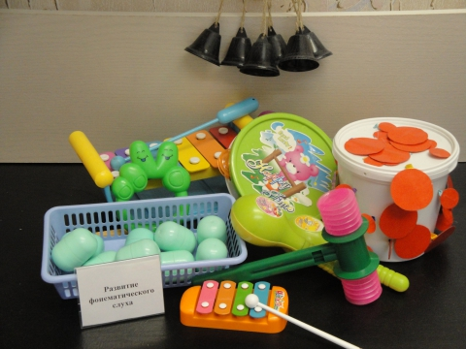
1. Игра "Узнай, что звучит?" На столе несколько предметов (или звучащих игрушек). Предлагаем ребенку внимательно послушать и запомнить, какой звук издает каждый предмет. Затем закрываем предметы ширмой и просим отгадать, какой из них сейчас звенит или гремит. Эту игру можно варьировать: увеличивать количество предметов, менять их. Можно узнавать по звукам и предметы обихода: шуршание газеты, переливание воды, двигающийся стул и т.д.

2. Игра "Громкие подсказки". Взрослый прячет игрушку, которую ребенок должен найти, ориентируясь на силу ударов в барабан (бубен, хлопки в ладоши и т.д.). Если ребенок подходит близко к тому месту, где спрятана игрушка, - удары громкие, если он удаляется - тихие. Поменяйтесь ролями, чтобы и малыш попробовал создавать звуки, ориентироваться в громкости и мощности звучания.
3. Игра "Где позвонили?" учит определять направление звука.


Шаг второй:
Различаем звуки, слова и фразы по тембру, силе и высоте голоса
Игра "Узнай, кто позвал". Эту игру хорошо проводить, когда вся семья дома. Ребенок стоит спиной к вам, кто-то из родных или гостей называет его имя. Малыш узнает человека по голосу и подходит к нему.
Игра "Близко - далеко". Взрослый издает различные звуки. Ребенок учится различать, где гудит пароход (у-у-у) - далеко (тихо) или близко (громко). Какая дудочка играет: большая (низким голосом) или маленькая ( высоким голосом).
Сказка "Три медведя". Меняя высоту голоса, попросить малыша отгадать, кто говорит: Михайло Иванович (низкий голос), Настасья Петровна (голос средней высоты) или Мишутка (высокий голос). Если ребенок затрудняется назвать персонаж по имени, пусть покажет изображение на картинке. Когда малыш научится различать реплики по высоте звучания, попросите его самого произнести одну из фраз за медведя, медведицу и медвежонка голосом, меняющимся по высоте.
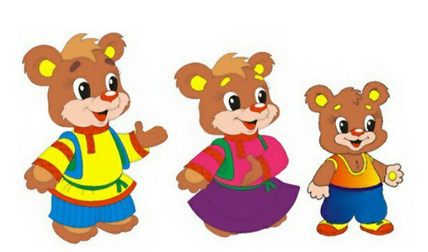
Шаг третий:
Различаем близкие по звучанию слова
Игра "Правильно-неправильно". Взрослый показывает ребенку картинку и громко, четко называет то, что на ней нарисовано, например: "Вагон". Затем объясняет: "Я буду называть эту картинку то правильно, то неправильно, а ты внимательно слушай. Если я ошибусь - хлопни в ладоши. Вагон - вакон - фагон - вагон - факон - вагом" и т.д. Вначале давайте слова, легкие по звуковому составу, затем - более сложные.
Игра "Слушай и выбирай". Перед ребенком картинки с предметами, названия которых близки по звучанию:
рак, лак, мак, бак
сок, сук
дом, ком, лом, сом
коза, коса
лужи, лыжи
мишка, мышка, миска и т.д.
Взрослый называет 3-4 слова в определенной последовательности, ребенок отбирает соответствующие картинки и расставляет их в названном порядке.
Игра "Доскажи словечко". Взрослый читает стишок, а ребенок договаривает последнее слово, которое подходит по смыслу и рифме:
На ветке не птичка -
Зверек-невеличка,
Мех теплый, как грелка.
Зовут его... (белка).
Шаг четвертый:
Различаем слоги.
К четвертой ступени ребенок уже подготовлен к тому, чтобы учиться различать слоги. Самые легкие для произнесения ребенком звуки: [ф], [в], [п], [б], [н], поэтому и начинать различать слоги лучше с элементарных комбинаций, включающих именно эти звуки. Например, вы произносите ряд слогов, меняя последний, а малыш говорит, что лишнее (па-па-па-ба). Можно усложнять игру, вводя ошибочные слоги в середину или начало, изменяя гласные буквы (ба-ба-бо-ба, га-ка-ка-ка).
Игра "Одинаковые или разные". Ребенку на ушко говорится слог, который он повторяет вслух, после чего взрослый либо повторяет то же, либо произносит противоположный. Задача малыша угадать, одинаковые или разные слоги были произнесены. Слоги надо подбирать те, которые малыш уже способен повторить правильно. Этот метод помогает развить способность различать звуки, произнесенные шепотом, что прекрасно тренирует слуховой анализатор.
Чистоговорки. Взрослый начинает, а малыш договаривает последний слог.
Ба-бо-ба - у дороги два стол... (ба).
За-зу-за - уходи домой, ко... (за).
Ти-ди-ти - на Луну ле... (ти).
Де-де-те - сядем в темно... (те).
Лю-лу-лю - лук зеленый я по... (лю).
Фе-ве-фе - посижу я на со... (фе).
Постепенно в течение этого периода ребенок должен овладеть умением различать все оппозиционные звуки: свистящие и шипящие, звонкие и глухие, фрикативные и взрывные, твердые и мягкие.
Шаг пятый:
Различаем фонемы.
На этом этапе ребенок учится различать фонемы (звуки родного языка). Начинать надо обязательно с различения гласных звуков.
Игра "Угадай-ка". У малыша картинки с изображением волка, младенца, птички. Взрослый объясняет: "Волк воет: у-у-у", "Младенец плачет: а-а-а", "Птичка поет: и-и-и". Просим малыша поднять картинку, соответствующую произносимому взрослым звуку.
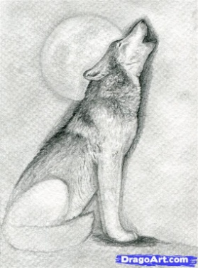 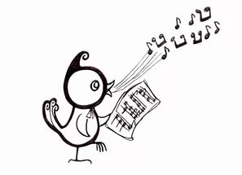
Аналогично учимся различать согласные звуки.
Игра "Звук заблудился". Ребенок должен отыскать не подходящее по смыслу слово и подобрать нужное:
Мама с бочками (дочками) пошла
По дороге вдоль села.
Сели в ложку (лодку) и - айда!
По реке туда-сюда.
Мишка плачет и ревет:
Просит пчел, чтоб дали лед (мед).
Доски на гору везем,
Будем строить новый ком (дом).
Шаг шестой:
Слушаем и анализируем
На завершающей ступени в системе развития фонематического слуха мы учим ребенка делить слова на слоги, определять количество слогов в слове, уметь "отхлопывать", "отстукивать" ритмический рисунок дву- и трехсложных слов.
Игра "Сколько звуков?". На этом этапе дети способны определять количество гласных звуков при слитном произнесении (один, два или три гласных звука: а, ау, оуи, аэа). Ребенок должен отложить на столе столько палочек, сколько звуков услышал.
Игра "Буквы, по порядку становитесь". Перед малышом лежат карточки с буквами. Взрослый произносит сочетания из гласных звуков сначала по два: ау, иа, затем - по три звука: ауи, иау. Ребенок раскладывает на столе буквы в данном порядке.
Затем приступаем к анализу согласных звуков. Начинаем мы с того, что учим выделять последний согласный звук в слове, оканчивающемся обязательно на т или к. В качестве тренировки предлагаем упражнение с картинками или предметами "Последний звук": малыш должен ясно произнести название предмета или того, что изображено на картинке, делая акцент на последнем звуке.
Показываем ребенку картинку и произносим ее название, опустив последний звук (ко..., пау..., ма...). Малыш называет слово, а затем произносит звук, который был пропущен.
Шаг шестой: Звуко-буквенный анализ:
Чтобы сделать звуко - буквенный анализ, нужно разделить слово на слоги, определить последовательность звуков, каждый звук обозначить нужным цветом: гласный – красным, согласный твердый – синим, согласный мягкий – зеленым. Определить, какой буквой обозначается каждый звук, написать слово.
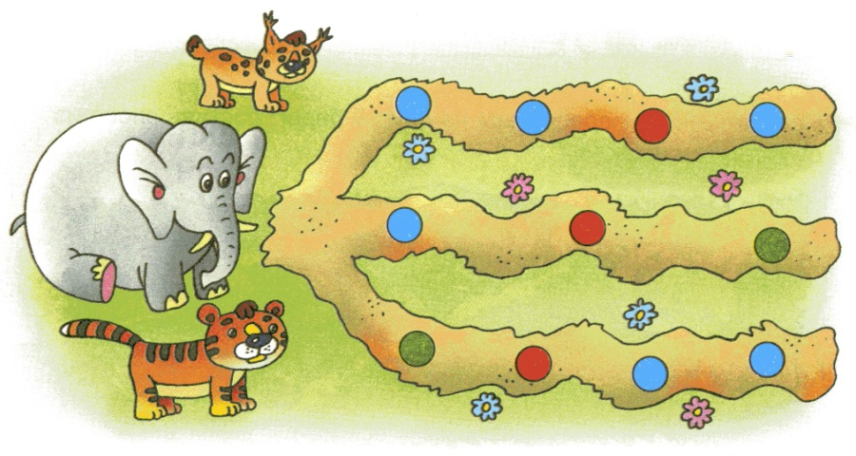
Наша шестиэтапная система развития речевого слуха у ребенка - своеобразный фундамент для хорошей речи и грамотного письма. Стройте этот фундамент вместе со своим ребенком, учитесь слушать и слышать!

